**Интересные факты об Англии истории и культуре.**

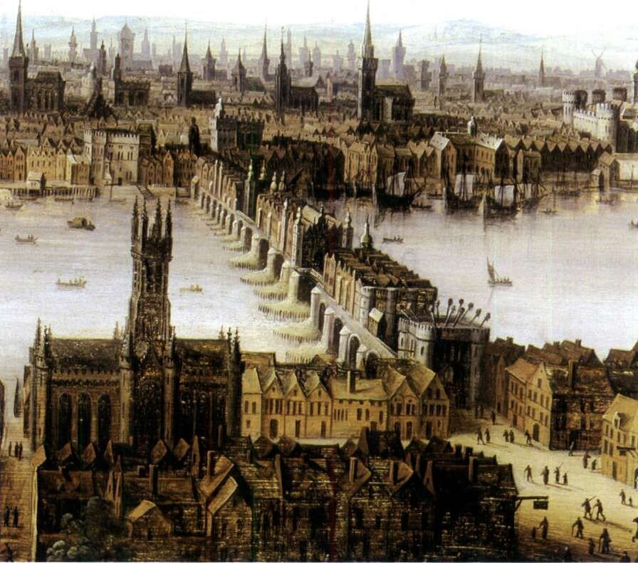

Англоговорящий мир богат на события и традиции, которые сформировали современное общество. Уникальная смесь обычаев и колоритных явлений позволяет раскрыть самые неожиданные аспекты прошлого и настоящего. Ученикам, изучающим английский язык, порой интересно не просто понимать его грамматику, но и вникать в нюансы, которые отражают исторические особенности и глубину менталитета. Знакомство с такими элементами может значительно обогатить словарный запас и понимание культурного контекста.

**История рыцарских турниров и орденов**

Традиция проведения рыцарских турниров началась в Европе в XII веке. Они выполняли функцию боевой подготовки, тем самым повышая военные навыки рыцарей. В этих состязаниях участники сталкивались друг с другом на деревянных копьях. Хоть турниры и задумывались в первую очередь как военные тренировки, они вскоре превратились в зрелищные мероприятия, привлекавшие внимание знати. Многие рыцари, такие как сэр Уильям Маршал, приобрели известность благодаря своим успехам в турнирах (сэр Уильям Маршал был на одном из турниров в Англии, и это сделало его очень популярным среди современников).

**Секреты английских замков и усадеб**

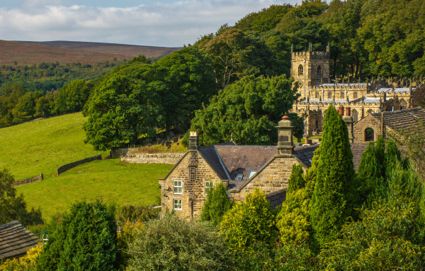

Одним из интересных аспектов замков является их архитектура. Например, круглые башни, или round towers, были популярны в средние века для защиты от нападений. В современном английском языке слово tower используется для описания не только круглых башен замков, но и высотных зданий, что отражает развитие архитектуры на протяжении веков и влияет на формирование языка.

Загадочные комнаты и коридоры усадеб скрывают увлекательные истории о жизни их обитателей. Многие из них наполнены такими словами и фразами, как manor (усадьба) и estate (поместье), которые возникают в текстах, связанных с землевладением и аристократией. Эти слова могут обогатить ваш лексикон и стать частью обсуждения культурного наследия.

**Архитектурное наследие и его тайны**

Великобритания известна своим богатым архитектурным наследием, которое рассказывает нам о многовековой эволюции строительных стилей и техник. Это наследие включает в себя грандиозные соборы, старинные мосты и изящные городские площади, каждая из которых хранит свои секреты и загадки.

Одним из примеров такого наследия является Вестминстерское аббатство, величественный готический собор в центре Лондона. На протяжении веков аббатство стало свидетелем многих значимых событий, включая коронации британских монархов. Вот несколько интересных подробностей:

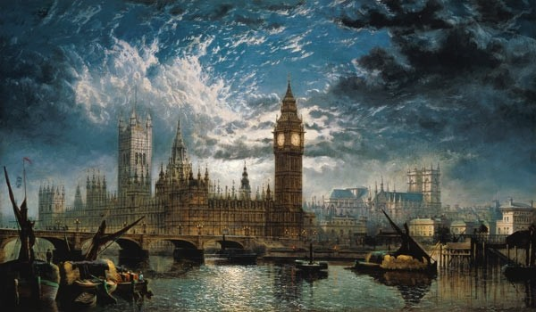

Другое удивительное строение — Тауэрский мост, соединяющий берега Темзы. Этот подъемный мост стал символом инженерной мысли и прочности в течение десятилетий. Вот как его описывают по-английски: An icon of Victorian ingenuity, или Икона викторианской изобретательности.

Отдельное внимание заслуживают и менее известные, но не менее загадочные сооружения, такие как Стоунхендж. Этот доисторический каменный монумент, несмотря на множественные исследования, остается предметом мифов и легенд. Его происхождение и назначение до конца не ясны, что делает его не только уникальной археологической находкой, но и местом вдохновляющей загадки.

